Лабораторная работа №2

Сако Лассине

2025 г.

# Цель работы

Изучение идеологии и применения средств контроля версий, приобретение практических навыков по работе с системой контроля версий git.

# Ход работы

## 1. Настройка GitHub

* Создана учетная запись на GitHub
* Заполнены основные данные профиля

## 2. Базовая настройка Git

git config –global user.name “Сако Лассине” git config –global user.email “1032255150@pfur.ru” git config –global core.quotepath false git config –global init.defaultBranch master

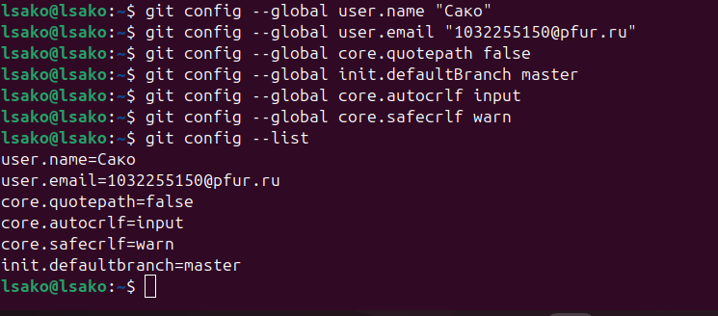

Базовая конфигурация Git

*Рис. 2.1: Базовая конфигурация Git*

## 3. Создание SSH-ключа

ssh-keygen -C “Сако Лассине [1032255150@pfur.ru](mailto:1032255150@pfur.ru)”

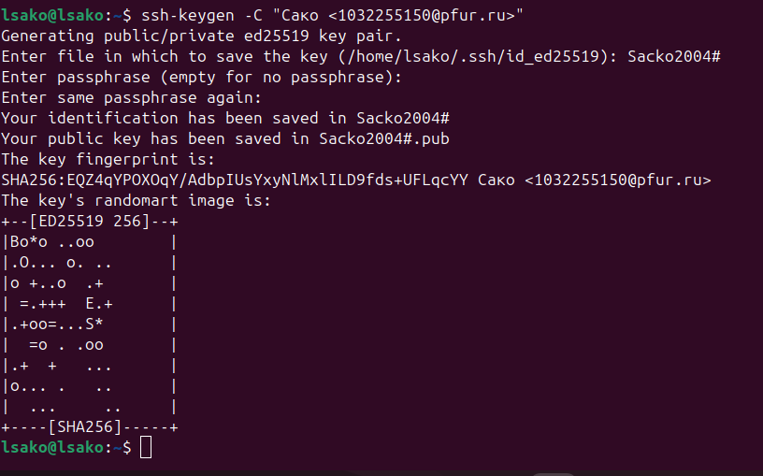

Процесс создания SSH-ключа

*Рис. 3.1: Процесс создания SSH-ключа*

## 4. Создание рабочего пространства

mkdir -p ~/work/study/2025-2026/“Архитектура компьютера”



Структура рабочего пространства

*Рис. 4.1: Структура рабочего пространства*

## 5. Создание репозитория курса

* Создан репозиторий на основе шаблона
* Выполнено клонирование репозитория

git clone –recursive git@github.com:sako12-lassine/study_2025-2026_arch-pc.git arch-pc

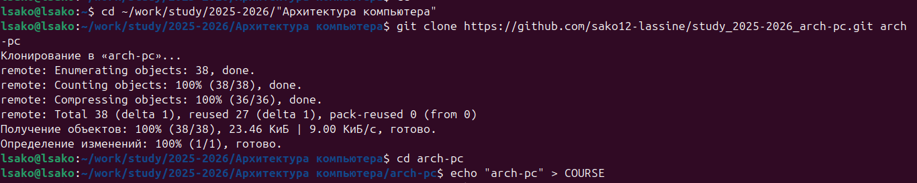

Процесс клонирования репозитория

*Рис. 5.1: Процесс клонирования репозитория*

## 6. Настройка каталога курса

cd ~/work/study/2025-2026/“Архитектура компьютера”/arch-pc echo arch-pc > COURSE make prepare

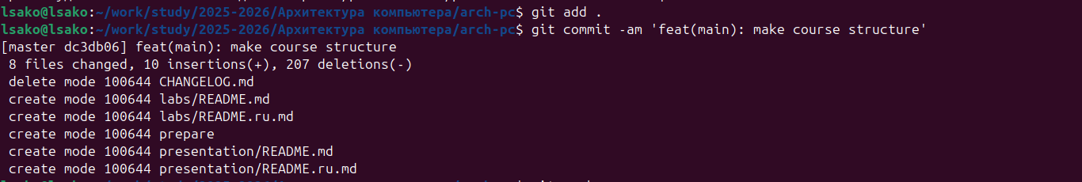

Выполнение подготовки каталога курса

*Рис. 6.1: Выполнение подготовки каталога курса*

## 7. Загрузка на GitHub

git add . git commit -am ‘feat(main): make course structure’ git push

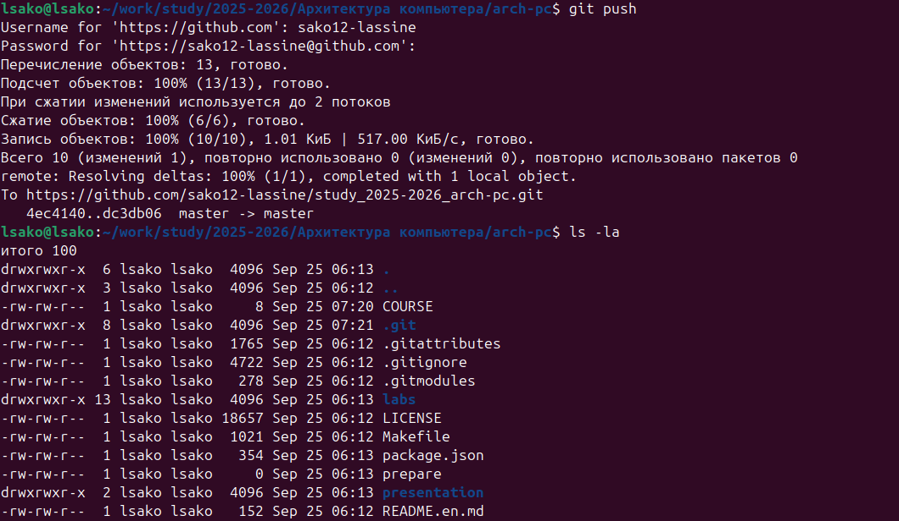

Отправка изменений на GitHub

*Рис. 7.1: Отправка изменений на GitHub*

# Выводы

В ходе выполнения лабораторной работы №2 были изучены основы системы контроля версий Git. Приобретены практические навыки работы с репозиториями, настройки рабочего пространства и взаимодействия с GitHub. Освоены основные команды git для управления версиями проекта.